《赢在演说力——公众演讲训练营》（进阶）
【培训对象】参加过时代华商演讲班初阶，或者有一定公众讲话及演讲水平基础的企业中高层管理人员
学费 8800
学制3天

【课程背景】

“这个世界会奖励善于表达与演讲的人！”
本课程是《赢在演说力-公众演讲训练营》的进阶课程，面向对演讲演说有更高追求的学员，从个人魅力、领导力、感召力、营销力、影响力等五个大方面，练就即兴演讲和风趣幽默两项绝技，掌控发言致辞、关键对话、目标激励、招标竞标、融资路演、产品发布、授课分享、沙龙论坛、TED演讲等十个经典场景。
赢在演说力-公众演讲训练营系列课程将系统地与您探讨各种实用有效的商务演讲与呈现技巧，通过课堂与课后的演练，全面提升您的演讲呈现技能，帮助您在各种商业场合应对自如，实现的自身与企业价值的提升！
【课程收益】

1、受众为先——有针对性地组织演讲素材，明确商务演讲的目标，使演讲呈现符合听众需求；
2、周延完整——条理清晰地表达观点，无遗漏、不重复，内容充实吸引人，具有感染力说服力；
3、掷地有声——自信大气地展现自我和企业形象，用商务演讲使思考形象化表达生动化演绎；
4、论证充分——有理有据地论证观点，于无声处说服受众达成演讲目的，彰显演讲的商业价值；
5、恰到好处——熟练巧妙地运用PPT制作和配合技巧，完美呈现演讲内容，像TED一样演讲。
【课程大纲】

第一讲：用超级演说力打造无以伦比的个人魅力
一、练就世上最难的演讲——即兴演讲
1、即兴演讲定义
2、即兴演讲的广泛应用
二、即兴演讲者应有的素质
1、一定的知识广度
2、较好的思想深度
3、材料整合的方法
4、现场表达的技巧
5、随机应变的能力
三、提升即兴演讲 之 关键词法
1、现场抓取若干关键词
2、将关键词连接成句或段落
3、将关键词整合成即兴演讲
四、提升即兴演讲 之 联想法
1、由主题引申联想
2、由物品引申联想
3、由性状引申联想
4、现场自由发散练习
五、提升即兴演讲 之 黄金三点法
1、现场即兴演讲流程
2、巧妙应用数字三
3、常用即兴演讲逻辑框架

1）时间顺序
2）重要性顺序
3）结构顺序（空间顺序）
4）占比顺序（比例顺序）
5）天秤顺序（钟摆顺序）
6）调焦顺序
7）黄金圈顺序（WHY WHAT HOW）
8）PREP结构：观点—理由—案例—观点
9）SCQA结构：情景—冲突—问题—答案

六、幽默的定义与重要性
1、幽默定义
2、段子 = 铺垫 + 包袱
3、幽默重要性
七、提升个人幽默感
1、储备更多的幽默元素
2、学习更多的幽默套路
3、幽自己一默自黑自嘲
八、演讲中幽默的应用
1、一语双关
2、顺语逆说
3、强烈对比
4、夸大夸张
5、适当重复
6、运用典故

第二讲：用超级演说力打造卓尔不群的领导力
一、领导者最常见的演讲应用：发言致辞
二、发言致辞的心理准备
1、受众为天：换位思考
2、大道至简：KISS原则
3、精心准备：举重若轻
三、发言致辞的结构性思维
1、结论先行：TOPS原则
2、以上统下：总分原则
3、归类分组：MECE原则
4、逻辑递进：统一原则
四、发言致辞的现场应变
1、时间方面：可长可短，135法
2、受众方面：因人制宜，随机应变法
3、现场方面：胸有成竹，互动三法
五、领导者最应该处理好的演讲表达：关键对话
1、意见不一
2、情绪激烈
3、事关重大
六、提升演说力及关键对话能力
1、帮助个人创业
2、改善企业管理
3、改善人际关系
4、改善个人健康
七、关键对话步骤
1、分享事实经过
2、说出你的想法
3、征询对方观点
4、做出试探表述
5、鼓励做出尝试

第三讲：用超级演说力打造令人追随的感召力
一、演讲者需明确目标、愿景、梦想的关系
1、目标定义
2、愿景定义
3、梦想定义
二、最高境界的管理：激发梦想、弘扬愿景、目标引领
1、丘吉尔：《永不放弃》
2、马丁路德金：《I have a dream》
3、马云：98年对十八罗汉的演讲
三、撰写自己企业或个人的宏伟目标
1、个人实名宣言
2、企业战略愿景
四、领导者善于在激励演讲中使用正向与负向激励
五、正向激励的方法
1、制度激励
2、目标激励
3、荣誉激励
4、情感激励
5、信任激励
6、榜样激励
7、旅游激励
8、实物激励
9、现金激励
六、负向激励的方法
1、批评的艺术
2、激将的方法
七、撰写激励演讲稿
参考：《芈月传》中芈月激励将士的演讲

第四讲：用超级演说力打造收人收钱的营销力
一、招标竞标演讲
1、抓住真正关键因素
2、招标文件至关重要
3、招标演讲一语中的
二、招标竞标PPT
1、简明扼要
2、突出亮点
3、逻辑清晰
4、辨识度高
三、招标竞标演讲要点
1、保持专业良好形象
2、精神面貌充分自信
3、从对方最感兴趣的点开始
4、提前演练把握时间
5、重点难点在答疑控场
四、产品发布演讲与营销四境界
1、手中无剑心中无剑：没有想法 没有方法
2、手中有剑心中无剑：有了方法 没有想法
3、手中有剑心中有剑：既有想法 又有方法
4、手中无剑心中无剑：客户至上 无招胜有招
五、产品销售演讲的FABE法
1、Feature：产品的特点
2、Advantage：产品的优点
3、Benefits：产品能给客户带来的利益
4、Evidence：有哪些证据依据
课堂讨论：FABE法案例
六、客户异议处理的太极法
1、认同——同理心
2、赞美——认同感
3、转移——打太极
4、反问——求理解
课堂讨论：太极处理法案例
七、缔结促成：临门一脚七法
1、二选一法
2、下一步骤法
3、促销法
4、后果预演法
5、从众成交法
6、期限成交法
7、激将法
课堂讨论：缔结促成案例
八、招商引资第一步：商业计划书BP
1、公司概要
2、股权结构、股东背景
3、公司组织架构、高级管理人员简介
4、产品介绍、市场占有率、知识产权状况
5、资金需求及使用计划等
九、招商会演讲要点
1、受众为天：换位思考 站在投资人或合作伙伴的角度看问题
2、要点突出：给我一个投你的理由，先！
3、事实说话：给出关键数据 做出1.0“产品”
4、实事求是：展现最真实的自己 其他交给天意
十、课堂模拟招标、销售及招商练习

第五讲：用超级演说力打造不同凡响的影响力
一、领导者必不可少的授课交流与经验分享
1、文件制作的骨肉精神
2、TTT的15字诀：讲清楚 听明白 记得住 用得上 做得到
二、授课交流与经验分享内功
1、提炼核心要点：15关键词原则
2、梳理分享逻辑：三个问题为宜
3、善于各种表达方式

1）讲故事
2）作类比
3）打比方
4）多比喻
5）借联想
6）举例子
7）列数字

三、授课交流与经验分享外功
1、五个语
2、手眼身法步
四、行业论坛与各种沙龙彰显影响力的好时机
1、行业论坛
2、各种沙龙
3、大型展会
4、嘉宾分享
五、论坛沙龙分享原则
1、受众为天：知道对谁讲，讲什么，才知道怎么讲
2、时间把握：不多不少，超时不允许，少时没必要
3、重点突出：重点用口头、视频、音频等方法突出
4、逻辑简单：越大型的论坛越要简明扼要 言简意赅
5、PPT帮衬：结合PPT演讲 起到画龙点睛作用
六、像TED一样演讲
1、确定主题
2、构思讲稿
3、编排故事
4、把握关键

1）像大牌广告一样“口号”鲜明：提炼你的名言警句
2）像电影大片一样“开场”抓人
3）就像润物无声般“过渡”自然
4）像豹尾横扫一样“结尾”有力：表达清晰的中心思想

5、善于调动受众情绪
6、善用各种演讲工具
7、像TED一样演讲的其他准备

1）穿出成功
2）有信仰，还要活出热情
3）用心练习、认真准备、你一定能摆脱恐惧
4）精心准备介绍词，开场留下深刻印象
5）让你的演讲“病毒式传播”

七、课堂练习与成果演练

课程回顾与总结：
一、答疑与互动交流：Q & A时间
二、一课四训教学理念：
1、预训：需求问卷、预先建群、案例收集、问题访谈
2、正训：精力集中、案例演示、现场互动、全情投入
3、自训：社群学习、微课补充、作业群览、期限改变
4、复训：定期复训、复盘总结、持续跟踪、不断提升
三、531落地实施计划
1、学员课后写出至少5个（多者不限）课程中的收获点
2、列出3个指导实际工作的学以致用的行动项
3、聚焦1个立刻去做行动，包含详尽具体的行动步骤
4、以“PDCA”来督促培训成果的落地实施，做到有计划、有实施、有查核、有总结
5、以1个月为期限（时间可根据情况调整）促使学员改变，督导者最终给出评估意见

【名师简介】
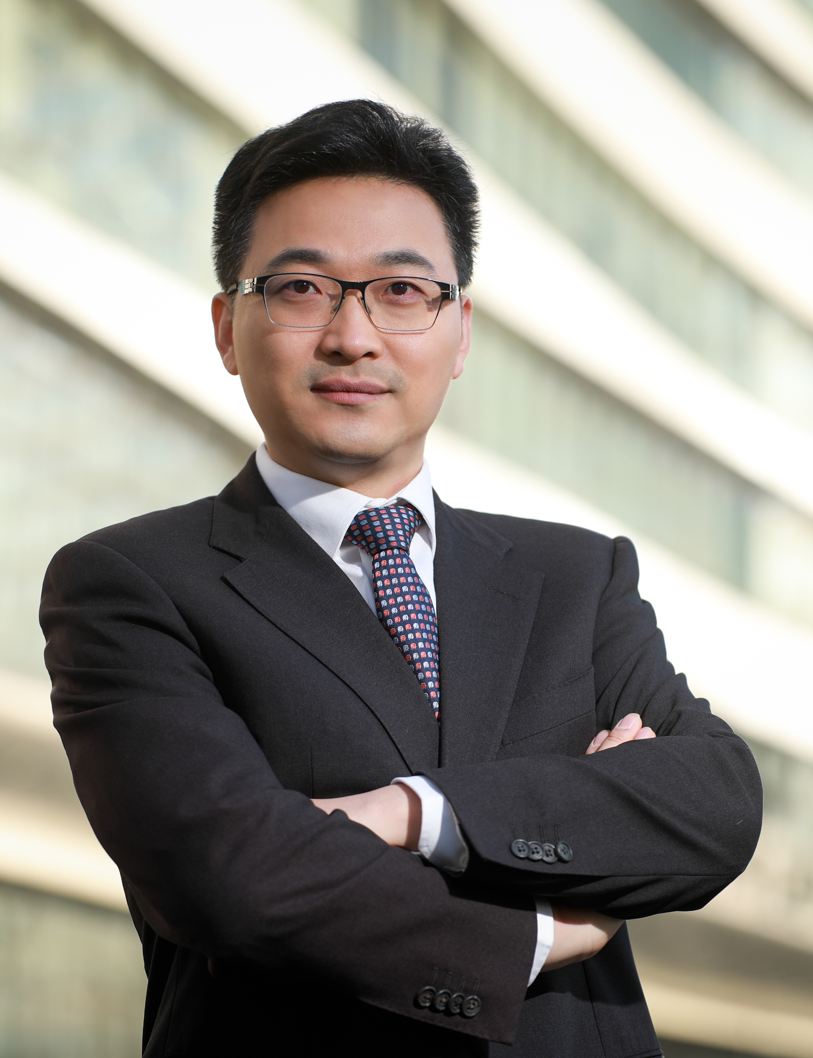
夏老师
- 团队建设与管理专家
- 演讲与公众表达教练
- 中国传媒大学凤凰学院特聘讲师
- 京城著名主持人、活动策划人
- 超过2000场的培训、主持与演讲经历
- 现任：北京彤玺文化发展有限公司 总经理
- 曾任：世界500强AIG集团旗下友邦保险 培训部经理
- 曾任：大型上市国企北京城建集团 技术部长 & 项目经理
报名表
个人信息
姓名 |  |  |  |  | 性别 |  |  |  | 出生日期
籍贯 |  |  |  |  | 学历 |  |  |  | 身份证号及证件姓名
职业信息
工作年限 |  |  |  |  |  |  |  |  |  | 现任职务
社会职务 |  |  |  |  |  |  |  |  |  | 工作单位
所在行业 |  |  |  |  | 管理层人数 |  |  |  |  |  | 公司人数 |  |  |  | 年销售额
联系方式
电话 |  |  |  |  |  |  | 手机
传真 |  |  |  |  |  |  | 邮件
QQ/微信 |  |  |  |  |  |  | 通讯地址
便于以何种方式联系 |  |  |  | 电话 手机短信 邮件 QQ / 微信
便于何时联系  （请在线上注明时间段） |  |  |  | 上午 下午 晚上
其他信息
获知本课程渠道 |  |  | 朋友推荐 （推荐人） 网络 活动 宣传手册 其他
为您开具的发票 抬头 |  |  |  |  |  |  |  |  |  |  |  |  |  | 招生负责老师
一 提交报名表→ 发放入学缴费通知 → 交学费并提供交费证明 → 提交个人资料（身份证复印件2份、大一寸彩照
4张、学历证明1份、个人名片1张、公司文字简介1份）→ 参加学习
学籍档案正式确定后不能退学、不许换人、不能退费
二 汇款、支票、现金、刷卡
（交费后发票备注栏必须有学员个人姓名，并与学籍档案的名字一致。如需开公司名称，请提供相应的开票资料。）
（我已阅读并理解以上报名表信息，并承诺所填写的资料是完整、正确及真实的。）

